Chuteiras de Daniel Alves, Oscar e Fred para o jogo contra África do Sul são inspiradas no carnaval

A Coleção Carnaval entra em campo também nas partidas dos campeonatos estaduais

Daniel Alves, Oscar e Fred terão uma chuteira especial no amistoso desta quarta-feira, 5. A Coleção Carnaval da adidas fará sua estreia nos gramados na partida contra a África do Sul e ainda nesta quarta-feira entra em campo nos pés dos principais atletas dos campeonatos estaduais. Entre eles: Fred,
Arouca, Jadson, Osvaldo, Valdívia, Ralf, Victor, D’Alessandro e Barcos.

O lançamento da nova coleção segue a linha de homenagens ao país-sede da próxima Copa do Mundo da FIFA, que teve início com a Coleção Samba, lançada em novembro do ano passado.
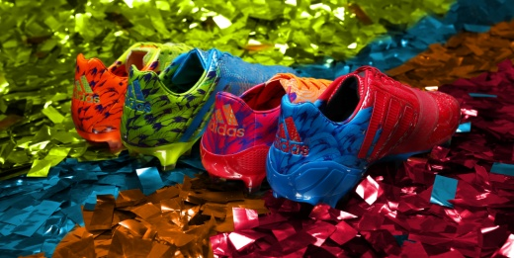
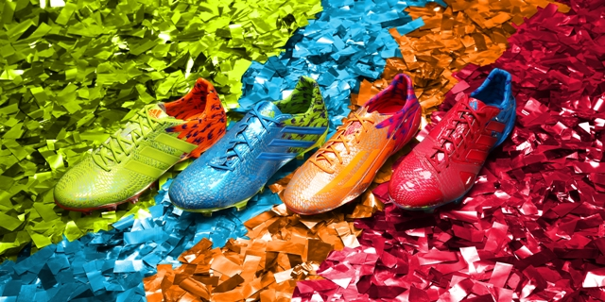

Daniel Alves – Chuteira Nitrocharge

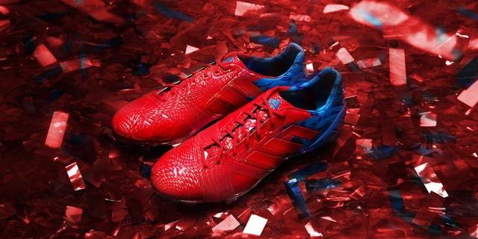

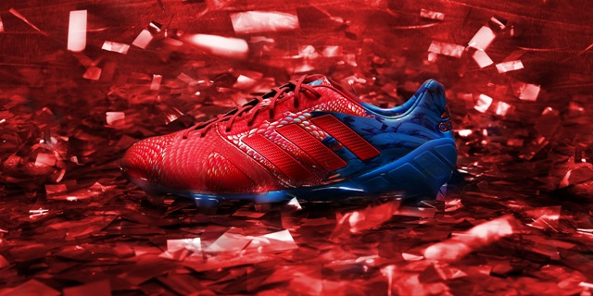

Oscar – Chuteira Predator

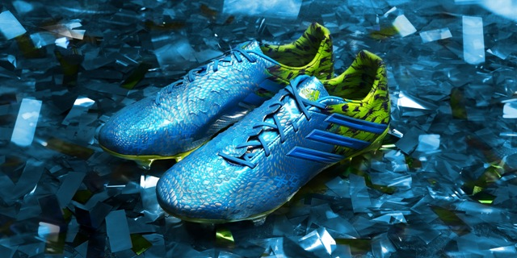

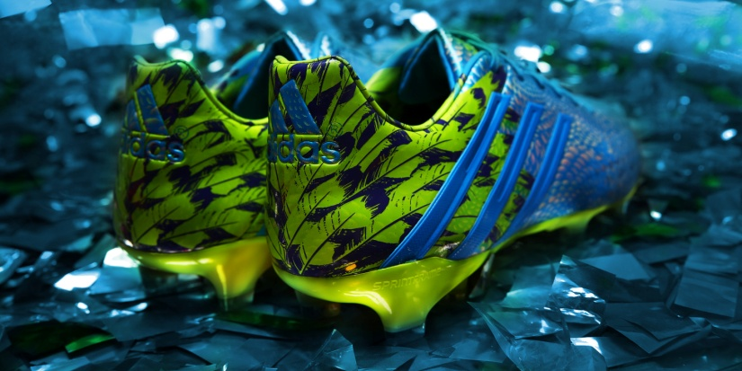

Fred – Chuteira F50

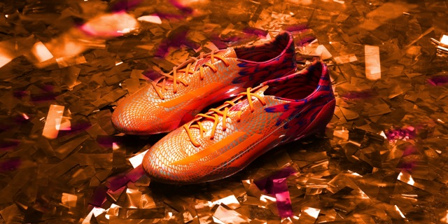

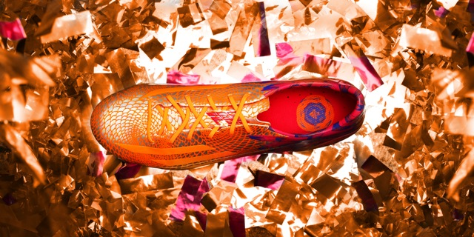

Informações para imprensa:

adidas do Brasil
Adriana Teixeira – Gerente de Relações Públicas
adriana.teixeira@adidas.com
(11) 2196-4657

Espalhe MSL Group
André Teixeira – (11) 5105-2234 – andre.texeira@espalhe.inf.br
Rangel Vilas Boas – (11) 5105-2233 – rangel.vilasboas@espalhe.inf.br

